土壤常规原位修复技术简介

1、物理-化学修复技术
物理-化学修复是利用污染物或污染介质的物理化学特性，以破坏（如改变化学性质）、分离或固化污染物为主要方式，具有实施周期短、可用于处理各种污染物等优点。主要包括：原位加热抽提技术处理技术、原位土壤固化-稳定化技术、原位淋洗技术、原位氧化还原技术、原位电动力学修复技术和土壤性能改良技术等。
①原位加热抽提技术
该技术通过抽气井产生真空，使形成一个压力或浓度梯度，并使气相中的挥发性有机物由抽气井抽出，从而使土壤中的挥发性或半挥发性污染物质得到去除。
工程实施时，往往需要在地表面覆盖地形膜，以防止发生短路，并可增加抽气井的作用范围。该技术主要用于挥发性有机污染物(通常为亨利系数，大于0.01或者蒸汽压大于66.66Pa的有机物)的处理，但要求土壤的质地均一、渗透性好、孔隙率大、湿度小且地下水位较低。有时，该技术也用于去除土壤中的油类、有机金属、多环芳烃(PAHs)或二噁英等污染物。
另外，由于原位蒸汽抽提技术在实施时向土壤中连续引入空气流，促进了土壤中一些低挥发性有机物的生物好氧降解过程。根据要求的修复程度、修复土壤的体积、污染物浓度及分布、现场条件(如土壤渗透性、各向异质性等)、工艺设施的工作能力等情况的不同，该技术所需的实施时间为，6~12个月，所需费用约为26~78美元/m3 。
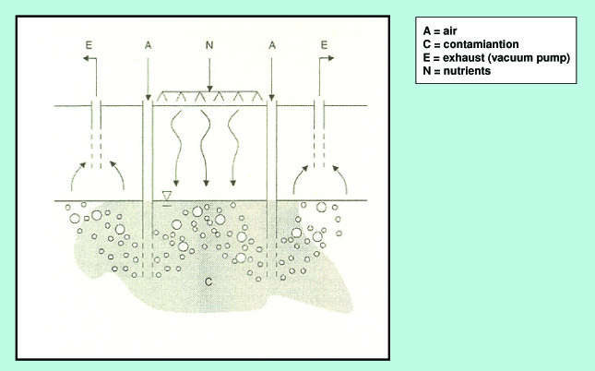
A=空气
C=污染
E=抽取（引风机）
N=养分

图1原位加热抽提技术示意图
②土壤淋洗技术
土壤淋洗技术指借助能促进土壤环境中污染物溶解或迁移作用的溶剂，通过水力压头推动清洗液，将其注入被污染土层中，然后再将包含污染物的液体从土层中抽提出，在地面处理后再排放或回灌的一种方法。由于淋洗液的注入，可改变地下水/土壤与污染物的吸/脱附特性、氧化还原状态、界面张力、酸碱状态及分配、溶解、沉淀状态等，达到增加污染物溶解度，造成污染物与溶液形成乳液（emulsion）或产生化学反应，促使原本吸附在土壤中或以液体型式存在的污染物容易随地下水移动，从而去除污染物。常见的淋洗液包括界面活性剂、共溶剂、泡沫、酸、碱及螯合剂。界面活性剂分子包括亲水基及疏水基两部分组成，当其在水中的浓度超过临界微胞浓度时，界面活性剂分子中的疏水部分会同时朝内，而使亲水基朝外与水接触形成微胞（micelle）的结构。
原位化学淋洗技术适用于水力传导系数较大的多孔隙、易渗透的土壤，如沙土、砂砾土壤、冲积土和滨海土，不适用于红壤、黄壤等质地较细的土壤；
其原理示意图见下图。

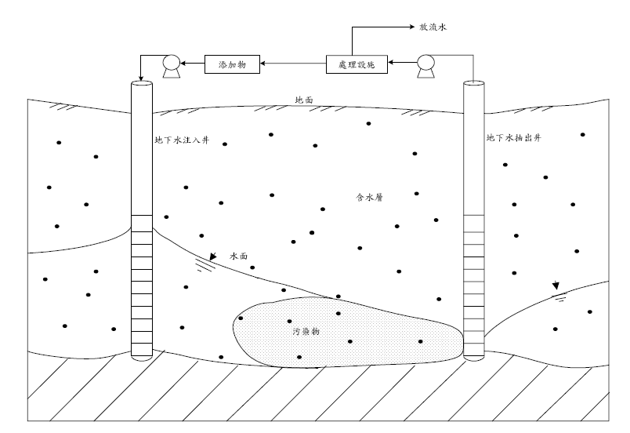

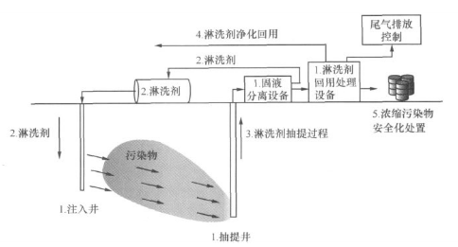
图2 原位土壤淋洗法修复示意图
原位土壤淋洗操作系统主要包括污染区包围屏障系统、淋洗液施加系统、淋洗液再生及循环系统和污染物处理及排放系统。主要操作步骤为：根据污染场地的地质特点和工程需求确定注入井和抽提井的位置、数目和深度，以及淋洗剂回用处理设备的位置；注入淋洗剂，进行淋洗修复处理；抽提出含有污染物质的淋洗剂；淋洗剂净化回用；污染物质安全化处理。
③土壤氧化-还原技术
土壤化学氧化-还原技术是通过向土壤渗透层投加化学氧化剂(Fenton 试剂、臭氧、过氧化氢、高锰酸盐、过硫酸盐等)或还原剂(SO2、FeO、气态H2S 等)，使其与污染物质发生化学反应来实现净化土壤的目的。采用合适的氧化剂/还原剂是本技术的关键，原位化学氧化/还原技术化学试剂的注入通常由垂直、水平井的注入或由重力流入的方式到污染区域中。选用的试剂种类及注入方式需根据场地污染情况及水文地质情况进行确定。通常，化学氧化法适用于土壤和地下水同时被有机物污染的修复场地。运用化学还原法修复对还原作用敏感的有机污染物是当前修复技术研发的热点。例如,纳米级粉末零价铁的强脱氯作用已被接受和运用于土壤与地下水的修复。但是,目前零价铁还原脱氯降解含氯有机化合物技术的应用还存在诸如铁表面活性的钝化、被土壤吸附产生聚合失效等问题，需要开发新的催化剂和表面激活技术。
总体而言，化学氧化/还原技术可用于修复严重污染的场地或污染源区域，但对于污染物浓度较低的轻度污染区域，该技术并不经济。该技术所需的工程周期一般在几天至几个月不等，具体依待处理污染区域的面积、氧化剂/还原剂的输送速率、修复目标值及地下含水层的特性等因素而定。
④土壤气体抽提Soil Vapor Extraction(SVE)
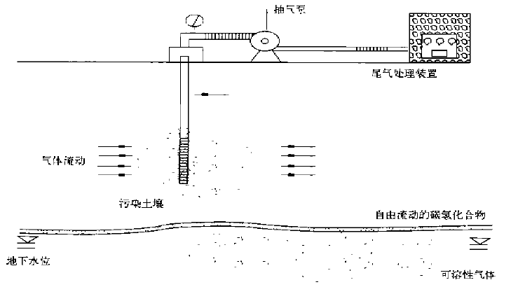
图3 土壤气相抽提示意图
土壤气体抽提技术是利用真空通过布置在不饱和土壤层中的提取井向土壤中导入气流，气流经过土壤时，挥发性和半挥发性的有机物挥发随空气进入真空井，气流经过之后，土壤得到了修复。
土壤理化特性对土壤气体抽提修复技术的应用效果有较大的影响，采用原位土壤气体抽提技术的土壤应具有质地均一、渗透能力强、孔隙度大、湿度小和地下水位较深的特点。低渗透性的土壤难于进行修复处理。地下水位太高（地下1~2m）会降低土壤气体抽提的效果。排出的气体需要进行进一步的处理。黏土、腐殖质含量较高或本身极其干燥的土壤，由于其本身对挥发性有机物的吸附性很强，采用原位土壤气体抽提技术时，污染物的去除效率很低。
综合SVE的应用效果，该技术有成本低、可操作性强、可采用标准设备、处理有机物的范围宽、不破坏土壤结构、不引起二次污染等优点。
选择抽提井的数量及位置是SVE系统设计的主要任务之一。影响半径被认为是SVE设计最重要的参数。
⑤空气注入法（air sparging）
该技术主要是在地下水中注入空气产生气泡，将水中污染物气提赶出到不饱和层中，在配合空气抽取设备（SVE）将气体抽至地面处理。注入空气可以增加地下水及不饱和层中氧气浓度，也可以提升污染物的生物降解作用。相对于传统抽出处理法(pump and treat)，本方法处理废水较少，而相对于不饱和层的土壤气体抽取法(SVE)，本方法则更适用于处理地下水的污染。
空气注入法主要去除的污染物为挥发性有机物及部分的燃料油，以苯系物（BTEX） 为例，同时具有气提与生物分解作用，以三氯乙烯(trichloroethene, TCE)为例则仅具气提作用，但若在注入空气中加入甲烷，则对TCE 也可能会有共代谢的生物分解作用。由于本法的使用需借助气泡的传送，因此对于均质且高透水性之自由含水层效果最佳。空气注入法在操作不佳的情况下，气体分布不均匀可能会造成污染团扩大，因此使用上需小心。此方法通常需要数年的时间才能达到修复效果。
空气注入除了本身的气提作用外，还会增加地下水层及不饱和带的氧气浓度，因此可提升微生物对污染物的降解作用。营养盐的加入，则可能产生微生物的共同代谢作用。一般而言，高挥发性污染物的主要去除机制是挥发，而低挥发性污染物的主要去除机制则是生物降解。因此在修复初期，蒸气抽除是移除机制主要之控制因子，而生物降解则是修复后期的控制因子。因此，通常由供气气体量的大小可以初步判定属于挥发或是生物分解为主的去除机制，而后者也常称生物注气法（biosparging）。
典型的空气注入系统包含空气注入井或探针、歧管、阀门、监控仪器设备、空气压缩机、真空鼓风机、气/水分离器及空气排放处理设备等，流程示意图如图10-9 所示，其中有关垂直井或水平井可依实际状况选择使用，通常水平井可增加与注入空气之接触表面积，因此较垂直井更能提供一较大的影响区，而安装在100~150 英尺深，水平井亦比垂直井更具成本效益。

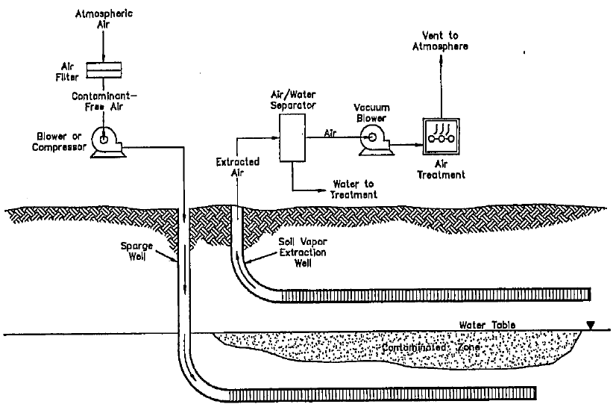

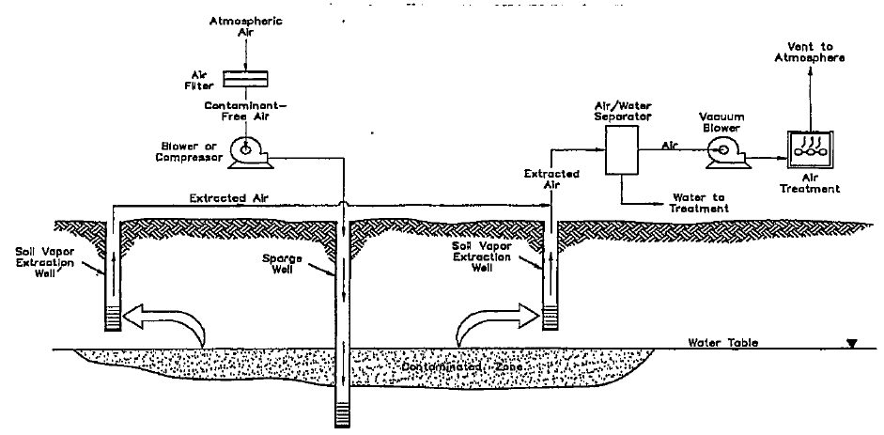

图9.1-4 垂直空气注入/土壤抽除系统流程图

图4 水平空气注入/土壤抽除系统流程图
⑥渗透性反应墙PRB
可渗透反应墙PRB(Permeable Reactive Barrier)，是目前在欧美等发达国家新兴起来的用于原位去除污染水中污染组分的方法。PRB 是一个填充有活性反应介质材料的被动反应区，当污染水通过该反应区时污染物质被降解或固定。可渗透反应墙可以设置在地下水污染源的下游，防止污染羽状体扩散，随着污染地下水流过此反应设施，污染物被清除，在其下游出现净化后的清洁水源。
在浅层土壤与地下水，构筑一个具有渗透性、含有反应材料的墙体，污染水体经过墙体时其中的污染物与墙内反应材料发生物理、化学反应而被净化除去。反应材料有：零价铁(ZVI)、有机废弃物、粘土矿物、磷酸盐等，要根据污染物选择具体材料。
PRB 的去除机理可以是生物的，也可以是非生物，它包括吸附、沉淀、氧化-还原、固化和物理转化。常用于含氯有机试剂(TCE)、As、重金属等。实践证明对TCE等有机试剂污染的处理十分有效。

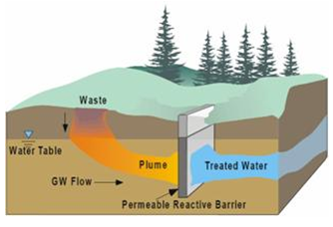

图5 渗透性反应墙PRB示意图
尽管目前已开发出众多的污染场地修复技术，但新型的修复技术仍时有报道，然而，由于受场地本身特性及经济成本的约束，真正能在实际工程中应用的技术为数不多。
⑦原位玻璃化
通过向污染土壤插入电极，对污染土壤的固体组分给予1600-2000℃的高温处理，使有机污染物和一部分无机化合物（如硝酸盐、硫酸盐和碳酸盐等）得以挥发或热解，从而从土壤中去除。其中，有机污染物热解产生的水分和热解产物由气体收集系统进行进一步处理，熔化的污染土壤冷却后形成化学惰性的、非扩散的整块坚硬玻璃体，有害无机离子得到固化。
（2）生物修复技术
生物修复技术是指综合运用现代生物技术，使土壤中的有害污染物得以去除，土壤质量得以提高或改善的过程。土壤生物修复技术，包括植物修复、微生物修复、生物联合修复等技术。
①原位植物修复技术
利用植物对某种污染物具有特殊的吸收富集能力，将环境中的污染物转移到植物体内或将污染物降解利用，对植物进行回收处理，达到去除污染与修复生态的目的。根据其作用过程和机理，重金属污染土壤的植物修复技术可分为植物固定、植物挥发、植物吸收、植物降解、根际生物降解修复五种类型。这种技术的应用关键在于筛选具有高产和高去污能力的植物，摸清植物对土壤条件和生态环境的适应性。利用植物与微生物相结合的植物辅助生物修复技术来降解土壤中的有机污染物是近年来出现的新技术，如通过根际微生物可加速植物吸收某些矿物质如Fe 和Mn。根际内以微生物为媒介的腐殖化作用是提高金属植物可利用性的原因。
②微生物修复技术
微生物将污染物降解或转移成较低毒性或无毒性的形态，以降低或排除环境污染物。可在场地原位进行修复、较具经济性、对场地的扰动较小、可分解污染物而非做相的转移、无需负清运受污染介质之责任、大众接受度较高并且可与其他物理或化学的处理技术结合。
③原位生物通风
生物通风技术将空气或氧气输送到地下环境以促进生物的好氧降解作用，从而达到降解挥发性有机物的目的。生物通风法是一种强迫氧化的生物降解方法。即在受污染土壤中强制通入空气，将易挥发的有机物一起抽出，然后用排入气体处理装置进行后续处理或直接排入大气中。此法常用于地下水层上部透气性较好而被挥发性有机物污染土壤的修复，但也适用于结构疏松多孔的土壤，以利于微生物的生长繁殖。
生物通风法使用的基本设施包括：鼓风机、真空泵、抽提井、注入井和供营养渗透至地下的管道等。设备联系见示意图10-11。

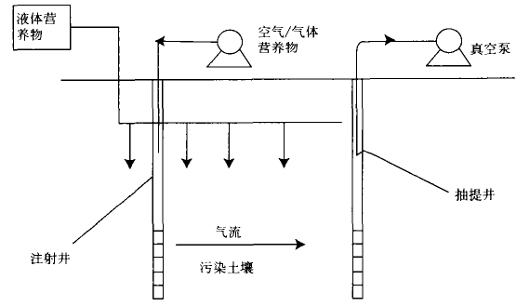

图6 生物通风修复系统示意图
生物通风法应用范围较宽，具有不涉及土壤挖运，不破坏土壤结构，对地下水的扰动小，且设计、安装简便易行，相对于其他处理技术费用较低。
（3）联合修复技术
协同两种或两种以上修复方法，形成联合修复技术，不仅可以提高污染土壤的修复速率与效率，而且可以克服单项修复技术的局限性，实现对多种污染物复合/混合污染土壤的修复，已成为土壤修复技术中的重要研究内容。联合修复技术主要包括：微生物/动物-植物联合修复技术、化学/物化-生物联合修复技术、物理-化学联合修复技术等。在中国，因污染情况的复杂，越来越多的场地需要使用联合修复技术处理超标污染物。
①微生物/动物-植物联合修复技术
微生物(细菌、真菌)-植物、动物(蚯蚓)-植物联合修复是土壤生物修复技术研究的新内容。筛选有较强降解能力的菌根真菌和适宜的共生植物是菌根生物修复的关键。种植紫花苜蓿可以大幅度降低土壤中多氯联苯浓度。根瘤菌和菌根真菌双接种能强化紫花苜蓿对多氯联苯的修复作用。利用能促进植物生长的根际细菌或真菌,发展植物-降解菌群协同修复、动物-微生物协同修复及其根际强化技术,促进有机污染物的吸收、代谢和降解将是生物修复技术新的研究方向。
②化学/物化-生物联合修复技术
化学淋洗-生物联合修复是基于化学淋溶剂作用，通过增加污染物的生物可利用性而提高生物修复效率。利用有机络合剂的配位溶出,增加土壤溶液中重金属浓度，提高植物有效性,从而实现强化诱导植物吸取修复。电动力学-微生物修复技术可以克服单独的电动技术或生物修复技术的缺点，在不破坏土壤质量的前提下，加快土壤修复进程。
③物理-化学联合修复技术
土壤物理-化学联合修复技术是适用于污染土壤异位处理的修复技术。溶剂萃取-光降解联合修复技术是利用有机溶剂或表面活性剂提取有机污染物后进行光解的一项新的物理-化学联合修复技术。例如，可以利用环己烷和乙醇将污染土壤中的多环芳烃提取出来后进行光催化降解。

